ADGlogotipo**ASOCIACIÓN DE DIABÉTICOS DE GETAFE**

C/. Álvaro de Bazán, 12, bajo- Local 7 28902 GETAFE

Telf**: 91.665.14.10** - Email: ***adgetafe@gmail.com***- Web*:* ***www. adgetafe.com***

**VISITA CULTURAL**

**MUSEO del FERROCARRIL**

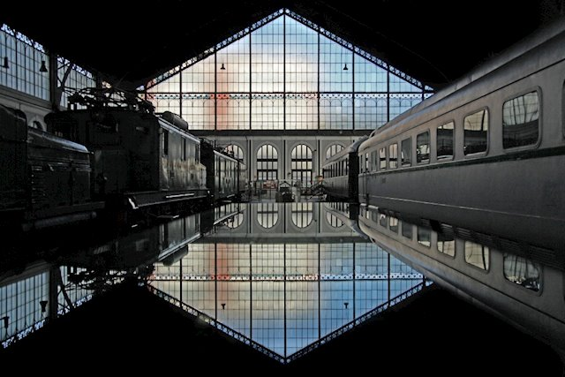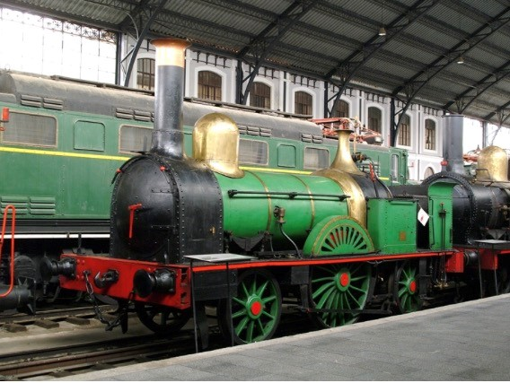

**Visita + comida**

**Día**: **19 de FEBRERO (miércoles)**

**Horario**: Salida en tren a las 10:30h

**Lugar**: Estación de Cercanías RENFE de Getafe Centro y de Las Margaritas - Universidad

**Comida:** 14:00h en el Rte. El Rincón Asturiano

**PRECIO: 15€ socios y no socios**

NOTA:Llevar abono transporte o comprar billetes de tren y metro.

Inscripción en la Sede o por e-mail antes del día 17 de febrero